广东省电力行业协会文件

广东电行[2014]47号

转发广东省总工会关于向2013年度广东省职工职业技能大赛各工种比赛第一名
选手和集体颁发广东省五一劳动奖章
和广东省工人先锋号的通报

各会员单位：
现将《广东省总工会关于向2013年度广东省职工职业技能大赛各工种比赛第一名选手和集体颁发广东省五一劳动奖章和广东省工人先锋号的通报》（粤工总【2014】135号）转发给你们。
在我会举办的2013年广东省电力行业配电线路工技能竞赛中，深圳供电局有限公司汪建波等同志取得优异成绩，得到了有关部门的嘉奖。希望获奖的先进个人再接再厉，切实发挥模范带头作用。同时也希望各会员单位及广大电力职工向先进典型学习，为广东电力事业的科学发展作出新的贡献。
附件：广东省总工会关于向2013年度广东省职工职业技能大赛各工种比赛第一名选手和集体颁发广东省五一劳动奖章和广东省工人先锋号的通报（粤工总【2014】135号）

广东省电力行业协会
二〇一四年十一月十二日

主题词：表彰 通报
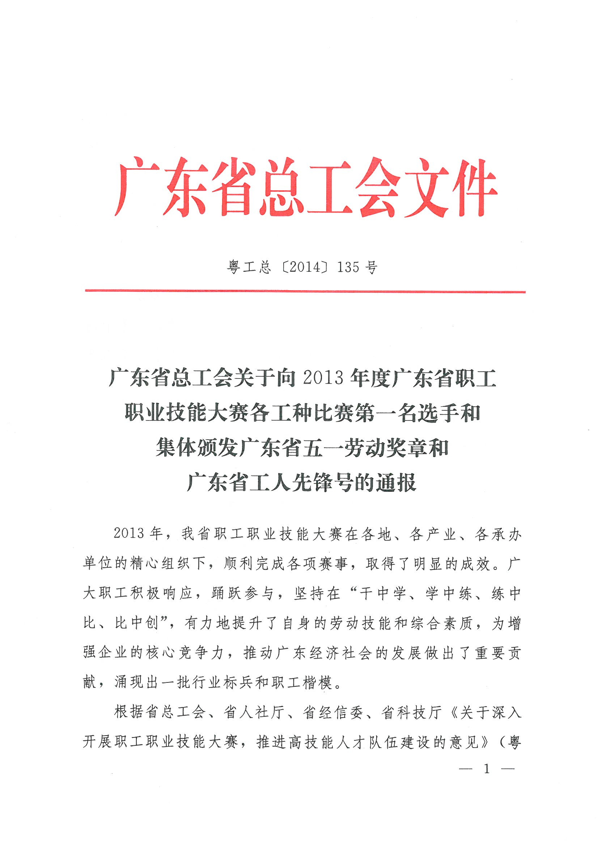
附件
